Классный час в 6 классе
Тема: Мы – наследники Победы, славу Родины храним!
Цели:
- Воспитывать чувство патриотизма, гордости за свою страну, уважения к историческому боевому пути славной Родины.
- Углублять знания учащихся о Великой Отечественной войне, героизме народа-освободителя.
- Воспитывать уважительное отношение к людям старшего поколения, к ветеранам.
- воспитание личности гражданина – патриота Родины, способного встать на защиту государственных интересов страны.

Оборудование: видеоролик «дорогами мужества», викторина, портреты героев войны
Ход мероприятия:
Учитель: - Есть события, над которыми время не властно, и, чем дальше в прошлое уходят годы, тем яснее становится их величие. Что же это за события? Итак, мы начинаем… 9 мая 2022 года исполняется 77 лет со дня Победы нашей страны в Великой Отечественной войне. Нам кажется, что 77 -это очень много, очень давно, а для тех, кто воевал, кто выстоял, выжил – это было как будто недавно. В память врезались навсегда дни, которые складывались в месяцы, годы - годы ужаса, страха за близких, постоянного голода, неизвестности и борьбы.
Учитель: - И мы сегодня будем говорить о войне. О людях на войне. О детях войны. Но вначале давайте вспомним, как называется эта последняя война с фашистами?
Дети: ( Великая Отечественная война)
Учитель: Почему "Великая"?
Дети: (большая война, многие государства были втянуты в нее)
Учитель: Почему "Отечественная"?
Дети: (все Отечество, вся страна поднялась на защиту Родины. И дети, и стрики, и женщины помогали нашим войскам как могли…)
Учитель: А сейчас попробуйте отгадать зашифрованное слово.
Учитель2: - На доске написаны слова. От первого слова возьмите корень, от второго – суффикс, от третьего – окончание. (помирились, танковый, красная)
- Что получилось?
Дети: (мировая)
Учитель: Имеет отношение это слово к данной войне?
Дети: ( Да, ее еще называют II Мировая )
Учитель: Почему?
Дети: (в эту войну был вовлечен почти весь мир, многие государства мира воевали с фашистами)
Учитель: Какие слова ассоциируются у вас со словом "война"?
Дети: Боль, радость, слёзы, горе, герой, патриот, весна, память, кровь, помощь, ужас, победа.
Учитель: Ребята, вспомните, а когда началась Великая Отечественная война?
Дети: (22 июня 1941 года)
Учитель: - Сейчас мы закроем глаза и перенесемся в прошлое.
Был летний воскресный день 22 июня. Ласково светило солнце, согревая землю своими лучами. Шептались друг с другом камыши. Птицы пели на все голоса. Люди просыпались, строили планы на выходной день. Ничто не предвещало беды.
Учитель: - Беззаботная мирная жизнь сменилась военными буднями. 4 года войны. 1418 дней беспримерного народного подвига. 1418 дней крови и смертей, боли и горечи утрат, гибели лучших сыновей и дочерей России. Враг шел на восток. Наши войска несли тяжелые потери…Война прошла по России через каждую семью, через каждую судьбу, четко разделив всех нас на фронт и тыл.
Учитель: - Дети и женщины в тылу, как могли, помогали фронту. А мужчины защищали своих детей и женщин с оружием в руках. Защищали свои семьи, свой мир, свою Родину. Защищали и на земле, и на воде, и в воздухе… А дети писали отцам письма на фронт.
Давайте посмотрим видеоролик «Дорогами мужества»
Учитель: - К сожалению, с каждым годом все меньше и меньше ветеранов могут отмечать этот праздник. Но нам, их потомкам, нельзя забывать имена тех, кто отдал жизни, или свой труд, свое здоровье, свою молодость за то, чтобы мы сейчас могли свободно жить под мирным небом в своей стране. «Человек жив до тех пор, пока хоть кто-то о нем помнит». Нельзя забывать те годы. Страшные, голодные, с ужасными бомбежками и тяжелыми вестями. Мало осталось людей, которые воевали в рядах Советской Армии. Но еще живы очевидцы тех лет, которые сами в то время были детьми. Которые перенесли тяготы эвакуации, трудовой фронт, мизерные продуктовые пайки по карточкам…
Учитель: - Какие разные судьбы, какие разные характеры. Тысячи детей потеряли во время войны родителей, тысячи погибли в концлагерях. Некоторым удалось пережить блокады, оккупации, угон в Германию. Есть дети, которые сами воевали в партизанских отрядах или воинских частях. Многие из них награждены орденами и медалями (Леня Голиков, Марат Казей, Зина Портнова)Посмотрите на портреты героев
4 ученик
Юные безусые герои,
Юными остались вы навек.
Перед вашим вдруг ожившим строем
Мы стоим, не поднимая век.
5 ученик
Боль и гнев сейчас тому причиной,
Благодарность вечная вам всем,
Маленькие стойкие мужчины,
Девочки, достойные поэм.
На доске "Портреты героев войны"
Учитель1: - Государство увековечило подвиг безымянных героев Вечным огнем Славы над могилой Неизвестного солдата в Москве, у Кремлевской стены. Там написано: "Имя твое неизвестно, подвиг твой бессмертен".
6 ученик
Перед нашей Родиной мы сочтемся славою,
Все, кто кровью собственной породнился с ней.
Шла война великая, шла война кровавая
Тысяча четыреста восемнадцать дней.
Учитель2:
- Более 20 миллионов жизней унесла та война. Но эти жертвы не были напрасны, ФАШИСТЫ БЫЛИ РАЗБИТЫ. 9 МАЯ 1945 ГОДА Берлин, последний оплот фашизма, пал. Все небо взорвалось салютом долгожданной победы.
Звучит песня «День победы»
Учитель:
Победа! Славная победа!
Какое счастье было в ней!
Пусть будет ясным вечно небо,
А травы будут зеленей!
Песня постепенно смолкает.
Учитель:
Ради счастья и жизни на свете,
Ради воинов, павших тогда,
Да не будет войны на планете
Ребята (хором): Никогда! Никогда! Никогда!
Учитель2: Пусть солнце утопит всю землю в лучах!
Ребята (хором): Пусть!
Учитель2: Пусть мирные звёзды сияют над ней!
Ребята (хором): Пусть!
Учитель2: Пусть дышится глубже, спокойней, вольней!
Ребята (хором).
Пусть! Пусть! Пусть!
Пусть всегда будет солнце!
Пусть всегда будет небо!
Пусть всегда будет мама!
Пусть всегда будет мир!
Учитель1: - А сейчас давайте подведем итоги нашего мероприятия, ответив на вопросы викторины. За викторину будет награждение за 1,2,3 места
- Назовите дату начала Великой Отечественной войны? (22 июня 1941 года)
- Сколько лет сражались советские войска против фашизма? (4 года)
- Какую годовщину окончания войны мы будем праздновать в 2021 году? (76-ю)
- Назовите главные черты советских солдат, благодаря которым была одержана долгожданная Победа? (мужество, героизм, отвага, самопожертвование)
- В свою очередь немцы отличались … (жестокостью, ненавистью к русским, уничтожением мирных жителей)
- Чем славились брянские леса во время войны? (партизанскими отрядами, которые уничтожали железнодорожные составы)
- В 1943 году произошла переломная битва, которая сменила ход войны. Назовите город, под которым она была? (Курск)
- В каком году был взят главный город фашистов — Берлин? (1945 г.)
- Дорога жизни проходила по льду под постоянными обстрелами немцев. Назовите город, который смог выстоять, благодаря этому пути? (Ленинград/ Санкт-Пектергбург)
- Где был установлен флаг Победы? (над зданием рейхстага в Берлине)
- Один из крепких советских танков, которому в Иркутске установили памятник? (Т34)
- Кого называли «сыновьями полка»? (детей, которые рядом с взрослыми сражались против врага)
- Каких полководцев считают Маршалами Победы? ( Жуков, Рокоссовский, Баграмян)
- Назовите песню-гимн Великой Отечественной войны? («Священная война» известна по первой строке «Вставай страна огромная…»)
- Назовите военные песни, которые поднимали дух советских солдат? (« Катюша», «Синий платочек», «В землянке»)
- На экране монумент женщины высотой 85 метров, который считается самым высоким в Европе. Назовите название статуи и город, где она установлена? («Родина-мать зовет!» расположена в Волгограде)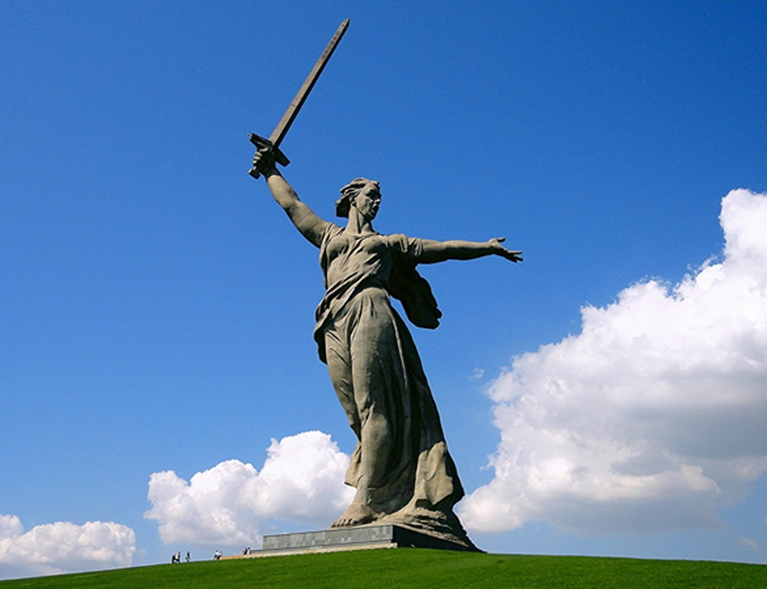
- В каком городе и где прошел первый парад Победы? (на Красной площади, в Москве)
- Как вы понимаете слово «доброволец»? (человек по зову сердца, бесплатно идет защищать и помогать)
- Назовите две пословицы, отражающие мужество и смекалку советских воинов? («Один в поле не воин», «Бей врага, не жалей батога»)
- Перед вами портрет легендарного полководца, который стал ключевой фигурой Красной армии? (Георгий Жуков)

Задание к следующему классному часу: приготовить сообщение об одном из героев ВОВ, изображенном на доске

